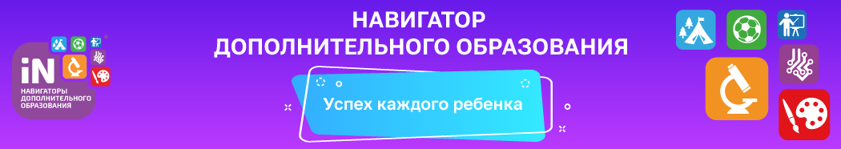

Навигатор дополнительного образования Республики Марий Эл

В сентябре 2021 года, в Республике Марий Эл вводится система персонифицированного финансирования дополнительного образования для детей. Теперь заниматься в кружках и спортивных секциях сможет каждый ребенок независимо от финансового положения его семьи.
Чтобы оплатить кружки и секции за счет бюджета, родителям нужно будет в сентябре 2021 года:
- зайти на сайт Навигатора дополнительного образования Республики Марий Эл: https://р12.навигатор.дети/ в свой личный кабинет или зарегистрироваться в Навигаторе, если Вы еще там не зарегистрированы;
- получить для ребенка Сертификат персонифицированного финансирования;
- выбрать для ребенка занятия и оформить заявку на обучение;
- использовать средства Сертификата для оплаты занятий, которые посещает ребенок.
Более подробная информация о правилах получения сертификатов, номинале и реестре программ, которые можно будет оплатить, используя средства сертификата, будет опубликована дополнительно на сайте Навигатора: https://р12.навигатор.дети/.

